





（共同リリース）
2022年12月15日
日本航空株式会社
四国旅客鉄道株式会社
バリューマネジメント株式会社
大洲市
一般社団法人キタ・マネジメント

JALとJR四国、観光列車「伊予灘ものがたり」を活用した
愛媛県・大洲市での「新しい旅のカタチ」を提供
～地域事業者・自治体と連携し、地域活性化に取り組みます～

日本航空株式会社（代表取締役社長：赤坂 祐二、以下「JAL」）、四国旅客鉄道株式会社（代表 取締役社長：西牧 世博、以下「JR四国」）、バリューマネジメント株式会社（代表取締役：他力野 淳）、大洲市（大洲市長：二宮 隆久）、一般社団法人キタ・マネジメント（代表理事：髙岡 公三）は、観光 列車「伊予灘ものがたり」と歴史的な邸宅等をホテルに利活用した「NIPPONIA HOTEL 大洲 城下町」という地域の看板商品に加え、新たに大洲市の自然と文化財を組み合わせた観光コンテンツを創出し、非日常を体験できる特別な「おもてなし」に触れるツアーを、2023年2月8日（水）より期間限定で提供します。

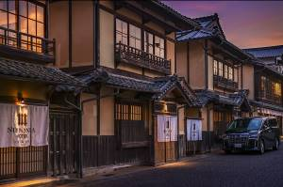
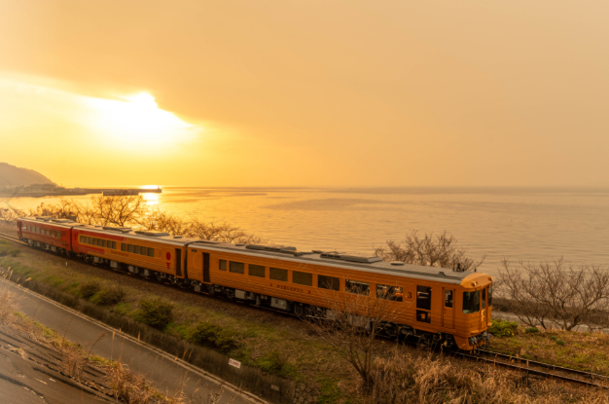
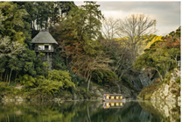

観光列車「伊予灘ものがたり」 NIPPONIA HOTEL 大洲 城下町 肱川に臨む臥龍山荘

1．取り組みの背景
大洲市には、観光列車「伊予灘ものがたり」の停車駅があり、また城下町に点在する歴史的邸宅等に宿泊できる「「NIPPONIA HOTEL 大洲 城下町」という人気の高い観光商品があります。これらを 組み合わせ、地域事業者・自治体と連携し、新たに大洲ならではの観光コンテンツを開発することで、閑散期にあたる冬季かつ平日の旅行需要を喚起し、地域課題の解決に取り組みます。

2．愛媛県大洲市について
愛媛県南部に位置する大洲市。古き良き町並みが残る市内中心部を、清流 肱川が優雅に流れています。古くから大洲城を中心とした城下町として栄え、山間部から瀬戸内海まで多様な文化が
根付いています。明治から昭和初期にかけては、養蚕・製糸・木蝋とその水運で繁栄した歴史を持ち、現在も「世界の持続可能な観光地100選（*1）」に選出される等、地域に残る資源を宿泊施設や店舗に改修することで、観光活性化や町並み保全に取り組んでいます。

3．JR四国 観光列車「伊予灘ものがたり」について
2014年7月の運行開始以来14万人以上のお客様にご利用いただき、2022年4月に新車両となってリニューアルデビューした人気観光列車です。瀬戸内海西部に位置する伊予灘の穏やかな景色、 アテンダントの心を込めたサービス、そして沿線地域皆様のおもてなしが魅力を高めています。このたびJALふるさと応援隊（*2）として活躍する客室乗務員も乗車します。JR四国のアテンダントとJALの客室乗務員がコラボレーションすることにより旅の非日常を演出します。
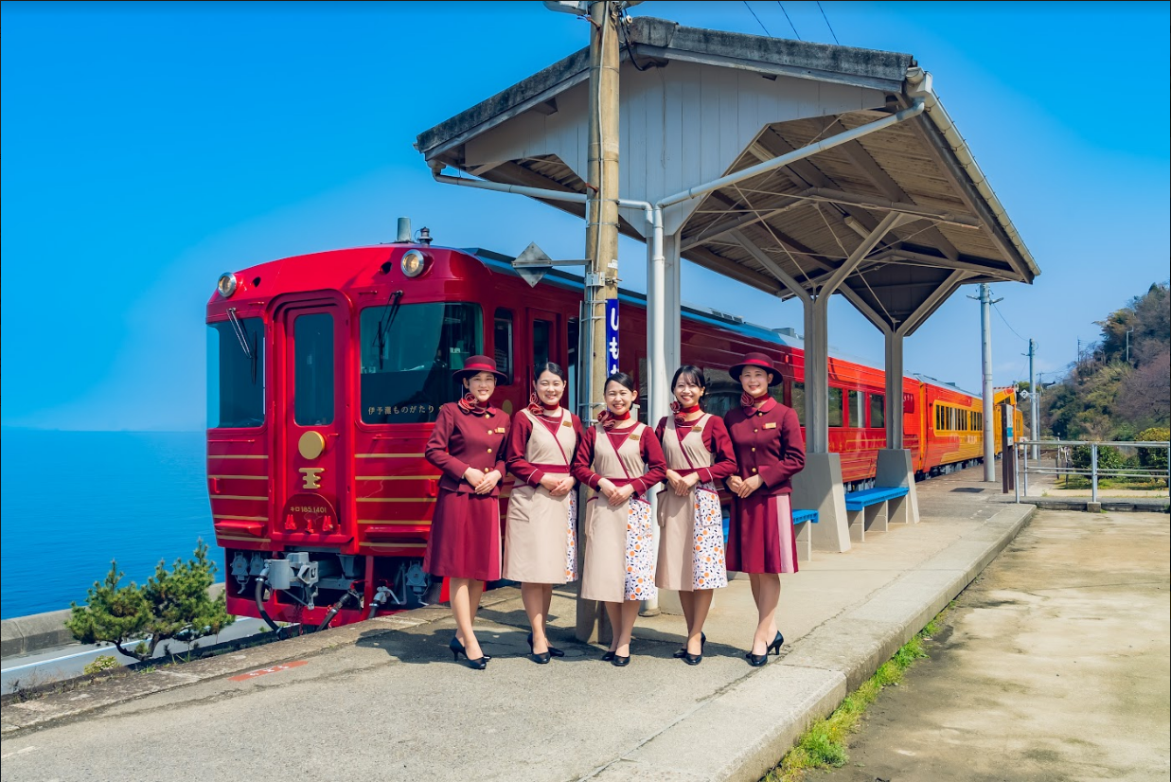
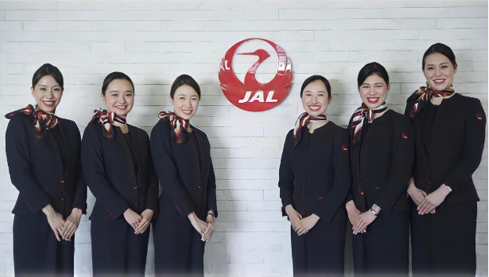

「伊予灘ものがたり」 アテンダント JALふるさと応援隊（イメージ）

4．NIPPONIA HOTEL 大洲 城下町
大洲の城下町全体をホテルと見立てて、点在する歴史的邸宅や町屋を客室やフロントに改装した日本最大級の分散型ホテルです。宿泊を通じて町の歴史や文化に触れ、地域の人々や食との 関わりの中で町の魅力に浸る体験を提供しています。

【各社・自治体の概要】
社名 | 所在地・代表者 | 本件に関する問い合わせ先
日本航空株式会社 | 東京都品川区東品川二丁目4番11号  野村不動産天王洲ビル  代表取締役社長 ： 赤坂 祐二 | 松山支店  TEL ： 089-972-1833
四国旅客鉄道株式会社 | 香川県高松市浜ノ町8-33  代表取締役社長 ： 西牧 世博 | 愛媛企画部  TEL ： 089-943-5005
バリューマネジメント株式会社 | 大阪府大阪市北区大深町4番20号  グランドフロント大阪タワーA 17階  代表取締役 ： 他力野 淳 | VMG総合窓口  TEL ： 0120-210-289
大洲市 | 愛媛県大洲市大洲690番地1  市長 ： 二宮 隆久 | 観光まちづくり課  TEL ： 0893-24-1717
一般社団法人キタ・マネジメント | 愛媛県大洲市大洲649番地1  大洲まちの駅 あさもや 2階  代表理事 ： 髙岡 公三 | 企画課  TEL ： 0893-24-7060

（*1）「世界の持続可能な観光地100選」（Green Destinations TOP 100
国際公式認証機関であるオランダの非営利団体グリーン・デスティネーションズが、持続可能な
観光の国際基準を取り入れ、より良い地域づくりに努力している地域を毎年選出。2022年度は、
日本国内で10市・地域が選ばれている。

（*2）JALふるさと応援隊
全国各地域の活性化をきめ細やかに応援するため、社内公募により選ばれた客室乗務員約1,000名で構成。イベント
への参加や特産品の企画・PRなどを通じて地域の魅力を発掘し、絆づくりや地域活性化活動に継続的に取り組んで
いる。

※画像は全てイメージです。
※撮影時のみマスクを外しています。

【ツアー概要】

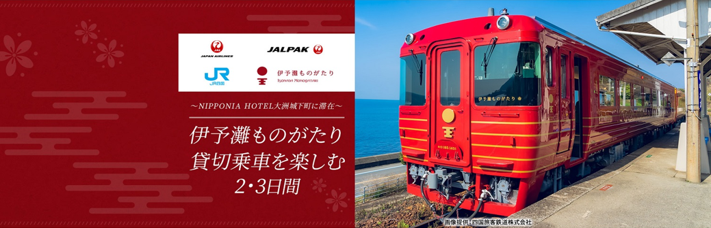

ツアー概要
商品名 | ～NIPPONIA HOTEL 大洲 城下町に滞在～  伊予灘ものがたり 貸切乗車を楽しむ2・3日間
出発日 | [松山駅～伊予大洲駅ルート乗車2日間・3日間コース] 2月9日（木）、2月16日（木）  [伊予大洲駅～松山駅ルート乗車3日間コース] 2月8日（水）、2月15日（水）
応募期間 | 2022年12月15日（木）～2023年1月26日（木）
最小催行人数 | 15名
ツアーの  ポイント | ①ジャルパック貸切！JR四国の人気観光列車「伊予灘ものがたり」に乗車  ②JAL客室乗務員と「伊予灘ものがたり」アテンダントによる普段とは異なったおもてなし  ③大洲城下町に点在する「NIPPONIA HOTEL 大洲 城下町」に滞在！
旅行企画・実施 | 株式会社ジャルパック
W ebサイト | https://www.jal.co.jp/jp/ja/domtour/jaldp/sik-iyonadamonogatari/
ツアーに関する  お問い合わせ | TEL：050-3155-3330

